КВАЛІФІКАЦІЙНА РОБОТА КРФМБ.122.041.032.2026.ПЗ
ЗАКЛЮКИ ДМИТРА ПЕТРОВИЧА

ЖИТОМИРСЬКИЙ АГРОТЕХНІЧНИЙ ФАХОВИЙ КОЛЕДЖ

Відділення інженерної інфраструктури та комп’ютерних наук Циклова комісія спеціальності «Комп’ютерні науки»

Реєстраційний №
Дата реєстрації

Програмна розробка системи тестування з математики за повним шкільним курсом (аналог НМТ) у середовищі C# Windows Forms

Пояснювальна записка
до кваліфікаційної роботи
здобувача фахової передвищої освіти галузі знань 12 Інформаційні технології спеціальності 122 Комп’ютерні науки
освітньо-професійної програми Комп’ютерні науки кваліфікації фаховий молодший бакалавр з комп’ютерних наук
П-41 групи
ЗАКЛЮКИ Дмитра Петровича

Керівник:
викладач вищої категорії, викладач-методист МОЖАРОВСЬКИЙ Сергій Володимирович

2026

ЖИТОМИРСЬКИЙ АГРОТЕХНІЧНИЙ ФАХОВИЙ КОЛЕДЖ

Відділення інженерної інфраструктури та комп’ютерних наук Циклова комісія спеціальності «Комп’ютерні науки»
Галузь знань 12 Інформаційні технології Спеціальність 122 Комп’ютерні науки
Освітньо-професійна програма Комп’ютерні науки Кваліфікація фаховий молодший бакалавр з комп’ютерних наук

ЗАТВЕРДЖУЮ

Голова циклової комісії
Сергій МОЖАРОВСЬКИЙ
28 жовтня 2025 року

З А В Д А Н Н Я
НА КВАЛІФІКАЦІЙНУ РОБОТУ ЗДОБУВАЧУ ОСВІТИ

Заклюці Дмитру Петровичу
- Тема роботи: Програмна розробка системи тестування з математики за повним шкільним курсом (аналог НМТ) у середовищі С# Windows Forms
Керівник роботи: МОЖАРОВСЬКИЙ Сергій Володимирович
Затверджена наказом коледжу від 06 листопада 2025 №432-н
- Строк подання здобувачем освіти роботи: 29 травня 2026 року
- Вихідні дані до роботи: управління інформацією в галузі математики за повним шкільним курсом, обробка прикладів, реєстрація учасників тестування, ведення статистки та рейтингу балів.
- Зміст пояснювальної записки: огляд та аналіз технологій розробки; проєктування і розробка програмного продукту; керівництво використання програмного продукту

- Перелік графічного матеріалу (з точним зазначенням обов’язкових креслень):

- Консультанти розділів роботи
Розділ | Консультант | Дата, підпис
Розділ | Консультант | Завдання видав | Завдання прийняв
1 | Сергій МОЖАРОВСЬКИЙ
2 | Сергій МОЖАРОВСЬКИЙ
3 | Сергій МОЖАРОВСЬКИЙ

- Дата видачі завдання: 11 листопада 2025 року

КАЛЕНДАРНИЙ ПЛАН

№ з/п | Назва етапів кваліфікаційної роботи | Строк виконання | Примітка
1. | Формулювання мети та цілей роботи, визначення об’єкта та предмета дослідження, визначення завдань розробки | 21.11.2025
2. | Планування розробки | 13.12.2025
3. | Формування технічного завдання та огляд літератури | 30.01.2026
4. | Проєктування структури | 19.02.2026
5. | Написання програмного коду та відлагождення | 13.03.2026
6. | Тестування та розгортання системи | 03.04.2026
7. | Систематизація результатів розробки, написання та оформлення ПЗ | 24.04.2026

Здобувач освіти Дмитро ЗАКЛЮКА
( підпис ) (ім’я та прізвище)

Керівник роботи Сергій МОЖАРОВСЬКИЙ
( підпис ) (ім’я та прізвище)

РЕФЕРАТ
Пояснювальна записка: 48 сторінок, 22 рисунки, 7 таблиць, 8 лістингів програмного коду, 10 джерел та 2 додатки.
КЛЮЧОВІ СЛОВА: СИСТЕМА ТЕСТУВАННЯ, НМТ, БАЗА ДАНИХ, МАТЕМАТИКА, АВТОРИЗАЦІЯ, ТЕСТУВАННЯ ЗНАНЬ, C#, WINDOWS FORMS, SQL SERVER
Об’єкт дослідження - процес організації та автоматизації тестового контролю знань учнів з математики за повним шкільним курсом із використанням комп’ютерних технологій.
Предмет дослідження - методи, засоби та програмні технології розробки системи тестування з математики у середовищі C# Windows
Мета роботи - розробка системи тестування з математики за повним шкільним курсом у середовищі C# Windows Forms із використанням системи керування базами даних Microsoft SQL Server
У роботі проведено аналіз предметної області та існуючих програмних рішень для організації тестування знань. Визначено основні функціональні вимоги до програмної системи та обґрунтовано вибір технологій розробки.
Програмна система підтримує різні типи тестових завдань, забезпечує зручну навігацію між питаннями та дозволяє переглядати статистику результатів користувачів. Розроблена система може бути використана для самостійної підготовки учнів до НМТ та контролю знань у навчальному процесі.

Зміст

1. АНАЛІЗ ПРЕДМЕТНОЇ ОБЛАСТІ ТА ПОСТАНОВКА ЗАВДАННЯ 9
1.1 Основні завдання 9
1.2 Вибір технології розробки 9
1.3 Функціональні вимоги до програми 11
1.4 Висновки до розділу 1 15
2 ПРОЄКТУВАННЯ ІНФОРМАЦІЙНОЇ СИСТЕМИ 16
2.1 Модель бази даних 16
2.2 Функціональні можливості та діаграма варіантів використання програмного продукту 20
2.3 Проєктування діаграм активностей, послідовностей та класів 21
3 КЕРІВНИЦТВО КОРИСТУВАННЯ ПРОГРАМОЮ 25
3.1 Список основних форм та їх призначення 25
3.2 Мінімальні вимоги до системи 32
3.3 Керівництво користування програмою 33
3.4 Тестування програми 34
3.5 Висновок по розділу 3 38
ВИСНОВКИ… 39
СПИСОК ВИКОРИСТАНИХ ДЖЕРЕЛ ТА ЛІТЕРАТУРИ 41
ДОДАТОК А… ..42
ДОДАТОК B.. 43

ПЕРЕЛІК УМОВНИХ ПОЗНАЧЕНЬ, СИМВОЛІВ, ОДИНИЦЬ, СКОРОЧЕНЬ І ТЕРМІНІВ
НМТ - національний мультипредметний тест
SQL (Structured Query Language) - мова структурованих запитів
Windows Forms - технологія створення графічних додатків для Windows
C# - об’єктно-орієнтована мова програмування платформи .NET
.NET - програмна платформа компанії Microsoft
Microsoft SQL Server - система керування реляційними базами даних
Timer - компонент для роботи з часовими інтервалами
DataGridView - компонент для відображення табличних даних
Visual Studio - середовище розробки програмного забезпечення
Form - віконна форма Windows Forms
SQL Query - SQL-запит до бази даних
Test Result - результат тестування

ВСТУП
У сучасних умовах цифровізації освіти особливої потреби набуває використання інформаційних технологій для організації та контролю навчального процесу. Одним із найефективніших засобів перевірки знань є комп’ютерне тестування, яке дозволяє автоматизувати процес оцінювання, забезпечити об’єктивність результатів та підвищити зручність проведення контролю знань учнів.
На сьогодні в Україні значну роль відіграє Національний мультипредметний тест (НМТ), який використовується для оцінювання рівня підготовки випускників шкіл. У зв’язку з цим виникає потреба у створенні програмних систем, що дозволяють учням тренуватися та проходити тестування в умовах, наближених до реального іспиту. Особливо важливим є створення систем тестування з математики, оскільки цей предмет потребує систематичної практики, швидкого аналізу завдань та контролю часу виконання.
Тема даної роботи - «Програмна розробка системи тестування з математики за повним шкільним курсом (аналог НМТ) у середовищі C# Windows Forms». У межах роботи розглядається створення програмного забезпечення, яке дозволяє проходити тестування з математичних дисциплін, перевіряти правильність відповідей, зберігати результати користувачів та забезпечувати зручний графічний інтерфейс.
Для реалізації системи використовується мова програмування C# та технологія Windows Forms, що дозволяє створювати настільні додатки з інтуїтивно зрозумілим інтерфейсом. Використання середовища розробки Visual Studio та системи керування базами даних забезпечує ефективну взаємодію між програмою та сховищем тестових завдань.

1. АНАЛІЗ ПРЕДМЕТНОЇ ОБЛАСТІ ТА ПОСТАНОВКА ЗАВДАННЯ

Основні завдання
Автоматизація процесу оцінювання знань охоплює велике коло процесів. Першочерговою задачею є регістрація та вхід користувачем у систему тестування із можливістю надання звичайних або адміністративних можливостей. Система повинна зберігати в собі повне ім’я користувача та ,якщо існує, електрону пошту.
Тестування має складатися не менше між з двадцяти двох питань, які поділяються на декілька типів, в залежності від методу вибору відповіді: Одинарні відповіді, декілька відповідей та ручні відповіді при яких відповідь потрібно вписувати через клавіатуру
Питання та відповіді до тестування повинні зберігатися у базі даних, яку можливо змінювати через панель адміністратора, використовуючи можливості додавання, редагування або видалення вибраної інформації.

1.2 Вибір технології розробки
Для реалізації системи тестування з математики за повним шкільним курсом було обрано сучасні та ефективні технології, які забезпечують стабільну роботу програми, зручність розробки та можливість подальшого вдосконалення програмного продукту.
Основною мовою програмування для створення системи обрано C#, оскільки вона є однією з найпоширеніших мов для розробки настільних додатків у середовищі Windows. Мова C# має зрозумілий синтаксис, підтримує об’єктно-орієнтоване програмування та забезпечує широкі можливості для роботи з графічним інтерфейсом та базами даних. Крім того, C# дозволяє створювати надійні та продуктивні програмні рішення.
Для розробки графічного інтерфейсу було використано технологію Windows Forms. Вона забезпечує швидке створення віконних додатків із використанням стандартних елементів керування, таких як кнопки, текстові поля, таблиці та зображення. Windows Forms є зручним рішенням для створення систем тестування завдяки простоті реалізації інтерфейсу та можливості швидкого підключення логіки програми до елементів форми.
Середовищем розробки обрано Microsoft Visual Studio, яке надає широкий набір інструментів для програмування, налагодження та тестування програм. Visual Studio підтримує інтеграцію з базами даних, автоматичне створення елементів інтерфейсу та спрощує процес написання коду.
Для збереження інформації про користувачів, тестові завдання та результати тестування використовується система керування базами даних Microsoft SQL Server. Вона забезпечує:
- надійне зберігання даних;
- швидкий доступ до інформації;
- можливість роботи з великим обсягом тестових матеріалів.
Для підключення програми до бази даних використовується бібліотека Microsoft.Data.SqlClient, яка дозволяє виконувати SQL-запити, отримувати дані та керувати роботою бази безпосередньо з коду C#.
Обрані технології забезпечують стабільність роботи програми, простоту підтримки та можливість подальшого розширення функціоналу системи тестування. Крім того, використання C# Windows Forms дозволяє створити програму з інтуїтивно зрозумілим інтерфейсом, що є важливим для комфортної роботи користувачів під час проходження тестування.

1.3 Функціональні вимоги до програми
Функціональні вимоги визначають основні можливості та функції програмної системи тестування з математики, які повинні бути реалізовані для забезпечення повноцінної роботи користувачів та адміністратора системи.
- Реєстрування користувачів
Система повинна забезпечувати можливість створення нового облікового запису користувача.
Основні функції:
- введення імені, прізвища ,ім’я по батькові, логіна та пароля;
- перевірка правильності введених даних;
- перевірка унікальності логіна;
- збереження даних у базі даних.
- Авторизація користувачів
Програма повинна надавати можливість входу до системи зареєстрованим користувачам.
Основні функції:
- введення логіна та пароля;
- перевірка даних у базі;
- відкриття доступу до функціоналу системи;
- повідомлення про помилки входу.

- Відновлення пароля
Система повинна підтримувати можливість відновлення доступу до облікового запису.
Основні функції:
- пошук користувача за електронною поштою;
- зміна пароля;
- підтвердження коректності введених даних.

- Проходження тестування
Система повинна забезпечувати проведення тестування
Основні функції:
- відображення запитань;
- показ варіантів відповідей;
- підтримка різних типів питань;
- перехід між питаннями;
- збереження відповідей користувача;
- відображення номера поточного питання;
- підтримка графічних зображень у завданнях.

- Робота таймера
Програма повинна контролювати час проходження тесту.
Основні функції:
- запуск таймера після початку тесту;
- відображення часу, що залишився;
- автоматичне завершення тесту після завершення часу.

- Автоматична перевірка відповідей
Після завершення тестування система повинна автоматично оцінювати результати.
Основні функції:
- перевірка правильності відповідей;
- підрахунок кількості правильних відповідей;
- обчислення підсумкового результату у відсотках.

- Збереження результатів
Система повинна зберігати результати проходження тестування у базі даних.
Основні функції:
- запис результатів користувача;
- збереження дати проходження тесту;
- формування історії тестувань.

- Перегляд результатів та статистики
Адміністратор повинен мати можливість переглядати результати тестування.
Основні функції:
- відображення кількості правильних відповідей;
- перегляд відсоткового результату;
- перегляд історії проходження тестів.

- Адміністрування системи
Система повинна забезпечувати можливість керування тестами адміністратором.
Основні функції:
- додавання нових тестів;
- редагування питань;
- видалення тестових завдань;
- перегляд результатів користувачів;
- керування базою тестів.
- Обробка помилок
Програма повинна коректно реагувати на помилки користувача та системні збої.
Основні функції:
- перевірка правильності введених даних;
- повідомлення про помилки;
- захист від некоректного введення.

  - Висновки до розділу 1
У даному розділі було проведено аналіз предметної області та було визначено основні задачі розробки програмної системи тестування, серед яких реалізація авторизації користувачів, створення бази тестових завдань, автоматичне оцінювання результатів, збереження статистики та забезпечення зручного графічного інтерфейсу.
Окрему увагу приділено вибору технологій розробки. Для створення програмного забезпечення було обрано мову програмування C#, технологію Windows Forms, середовище Visual Studio та систему керування базами даних Microsoft SQL Server. Використання зазначених технологій дозволяє створити стабільний, функціональний та зручний у використанні програмний продукт.
Отже, результати проведеного аналізу підтверджують доцільність розробки власної системи тестування з математики, яка буде орієнтована на підготовку до НМТ та забезпечить ефективний контроль знань користувачів.

2 ПРОЄКТУВАННЯ ІНФОРМАЦІЙНОЇ СИСТЕМИ

2.1 Модель бази даних
Для забезпечення коректної роботи системи тестування з математики було створено базу даних, яка забезпечуватиме зберігання інформації про користувачів, варіанти тестів, тестові питання, відповіді до питань , результати тестування та статистику проходження тестів. База даних є одним із ключових компонентів програмної системи, оскільки саме вона відповідає за організацію, обробку та захист інформації.
У розробленій системі використовується реляційна модель бази даних, реалізована у середовищі Microsoft SQL Server. Основними перевагами такої моделі є:
- структуроване зберігання даних;
- швидкий доступ до інформації;
- забезпечення цілісності даних;
- підтримка SQL-запитів;
- можливість розширення системи в майбутньому.

Для роботи бази даних було створено кілька взаємопов’язаних таблиць
Таблиця 2.1.1 – Користувачі
Поле | Тип | Призначення
Users_ID | Int | Унікальний ідентифікатор користувача
Users_Name | varchar | Ім’я користувача
Users_SurName | varchar | Прізвище користувача
Users_Pobat | varchar | Ім’я по батькові користувача
Users_Email | varchar | Пошта користувача
Users_Password | varchar
  Пароль користувача
IsAdmin | bit | Надає привілеї адміністратора
В таблиці 2.1.1 зберігаються дані про користувачів, їхні імена, пошти та позначаються чи мають вони адміністраторські можливості.

Таблиця 2.1.2 – Варіанти тестів
Поле | Тип даних | Призначення
Id | Int | Унікальний ідентифікатор варіанту
Title | Nvarchar | Назва варіанту
description | nvarchar | Опис варіанту
В таблиці 2.1.2 зберігаються дані про варіантів тестів, їхні назви та описи.

Таблиця 2.1.3 – Питання тестів
Поле | Тип даних | Призначення
id | Int | Унікальний ідентифікатор питання
test_id | Int | Варіант до якого належить питання
question_text | Nvarchar | Текст питання
image_path | nvarchar | Адреса зображення (при потребі)
question_type | nvarchar | Тип питання
В таблиці 2.1.3 зберігаються дані про питання тестів, до якого варіанта вони належать, текст питання, адреса зображення та тип питання.

Таблиця 2.1.4 – Відповіді тестів
Поле | Тип даних | Призначення
Id | int | Унікальний ідентифікатор відповіді
question_id | Int | Питання до якого належить відповідь
answer_text | Nvarchar | Текст відповіді
is_correct | Bit | Позначення чи відповідь правильна
В таблиці 2.1.4 зберігаються дані про відповіді тестів, до якого питання вони належать, текст відповіді та позначення істинності відповіді .

Таблиця 2.1.5 – Результати тестів
Поле | Тип даних | Призначення
Id | Int | Унікальний ідентифікатор результата
user_id | Int | Ідентифікатор виконавшого тест
test_id | Int | Варіант тесту
correct_answers | Int | Правильні відповіді
total_questions | Int | Пройдені питання
result_percent | Float | Відсоток правильних відповідей
completed_at | datetime | Час і дата здачі
В таблиці 2.1.5 зберігаються дані про результати тестів, до якого користувача вони належать, варіант тесту, кількість правильних питань, загальна кількість пройдених питань, відсоток правильних відповідей та дата і час здачі.

У базі даних використовуються зв’язки типу «один до багатьох»:
- один користувач може мати багато результатів тестування;
- один тест може містити багато питань;
- одне питання може мати багато відповідей:
- один тест може бути пройдений багатьма користувачами.
Після реєстрації користувача його дані записуються у таблицю Users. Під час проходження тесту система отримує запитання з таблиці Questions, а після завершення тестування результати автоматично зберігаються у таблиці Results. Це дозволяє переглядати статистику, аналізувати успішність користувачів та формувати історію проходження тестів.

2.2 Функціональні можливості та діаграма варіантів використання програмного продукту
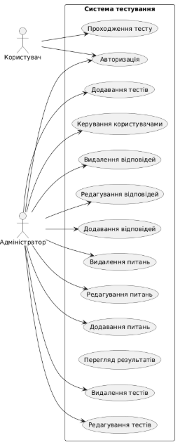
Рисунок 2.2.1 - Діаграма варіантів використання

Діаграма варіантів використання відображає взаємодію користувачів із системою тестування. Основними учасниками системи є користувач та адміністратор.
Користувач має можливість проходити авторизацію та запускати тестування. Після входу до системи користувач отримує доступ лише до функцій, пов’язаних із проходженням тестування.
Адміністратор, окрім авторизації, має розширені можливості керування системою. До його функцій належить додавання, редагування та видалення тестів, питань і відповідей, а також керування користувачами системи. Адміністратор забезпечує наповнення бази даних тестовими матеріалами та контроль роботи системи.

2.3 Проєктування діаграм активностей, послідовностей та класів
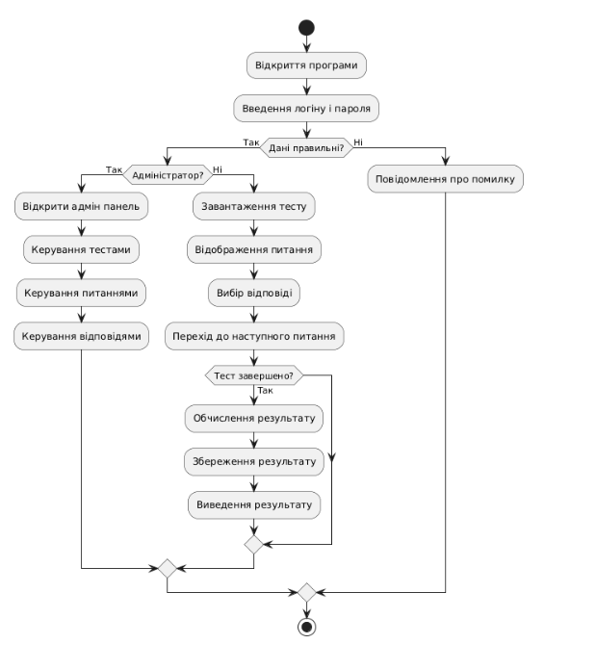
Рисунок 2.3.1 - Діаграма активності
Діаграма активності описує послідовність виконання дій у системі тестування.
Робота системи починається із запуску програми та введення користувачем облікових даних. Після цього система перевіряє правильність введених даних у базі даних.
У випадку успішної авторизації система визначає роль користувача. Якщо користувач є адміністратором, відкривається адміністративна панель із можливістю керування тестами, питаннями, відповідями та користувачами.
Якщо авторизацію проходить звичайний користувач, система відкриває форму тестування. Далі відбувається завантаження питань, вибір відповідей та перехід між питаннями. Після завершення тесту система виконує перевірку відповідей, обчислює результат у відсотках, зберігає його до бази даних та виводить результат користувачу.
У разі неправильного введення логіна або пароля система повідомляє про помилку авторизації.
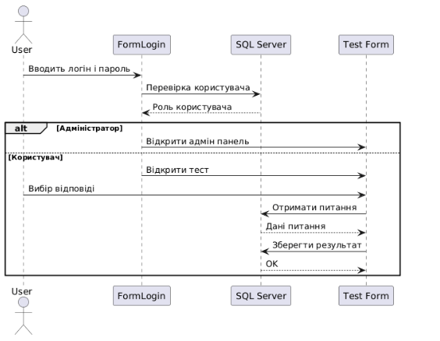
Рисунок 2.3.2 - Діаграма послідовностей
Діаграма послідовності демонструє взаємодію між користувачем, формами програми та базою даних під час роботи системи.
Користувач вводить логін і пароль у форму авторизації. Форма авторизації надсилає запит до SQL Server для перевірки облікових даних. База даних повертає інформацію про роль користувача.
Якщо користувач є адміністратором, система відкриває адміністративну панель. Якщо це звичайний користувач, відкривається форма тестування.
Під час проходження тесту форма тестування надсилає запити до бази даних для отримання питань та відповідей. Після завершення тестування результати зберігаються у таблиці результатів тестування.
Діаграма демонструє послідовність обміну даними між компонентами системи та порядок виконання операцій.
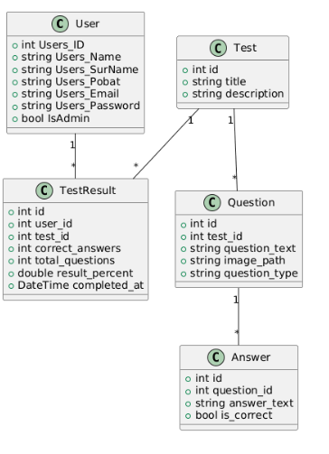
Рисунок 2.3.3 - Діаграма класів
Діаграма класів структуру класів системи тестування та зв’язки між ними.
Основним класом є клас User, який містить інформацію про користувачів системи: ім’я, прізвище, електронну пошту, пароль та ознаку адміністратора.
Клас Test описує тест та містить його назву і опис. Клас Question містить текст питання, тип питання та шлях до зображення. Клас Answer описує варіанти відповідей і містить ознаку правильної відповіді.
Клас TestResult використовується для збереження результатів тестування користувачів, включаючи кількість правильних відповідей, загальну кількість питань та відсотковий результат.

2.4 Висновок по розділу 2
У другому розділі було розглянуто процес Проєктуванням та реалізації системи тестування з математики у середовищі C# Windows Forms. Було створено модель бази даних, яка забезпечує збереження інформації про користувачів, тестові завдання, відповіді та результати проходження тестування. Визначено основні таблиці бази даних, їх структуру та зв’язки між ними.
У процесі проєктування системи тестування було розроблено комплекс UML-діаграм, які дозволили детально описати структуру, функціональність та логіку роботи програмного забезпечення. Розроблені UML-діаграми забезпечили повне уявлення про структуру та принцип роботи системи тестування, спростили процес розробки програмного забезпечення та дозволили створити зрозумілу й логічну архітектуру застосунку.
Отже, у результаті виконання другого розділу було створено функціональну основу програмної системи тестування з математики, яка забезпечує проведення тестування у форматі, наближеному до НМТ, та відповідає поставленим вимогам до програмного забезпечення.

3 КЕРІВНИЦТВО КОРИСТУВАННЯ ПРОГРАМОЮ

3.1 Список основних форм та їх призначення
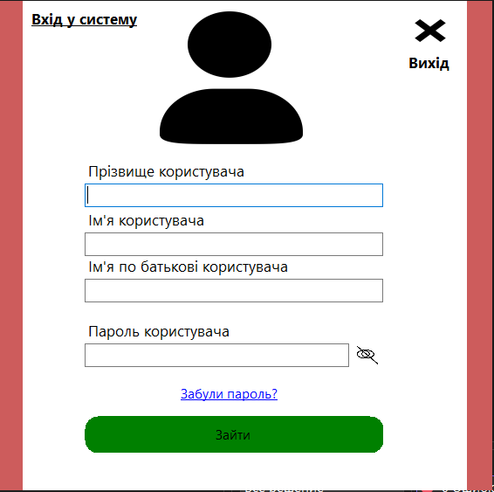
Рисунок 3.1.1- Форма входу у систему
На Рисунку 3.1.1 зображено форму для вхід у систему, вона має чотири поля для прізвища, ім’я, по батькові користувача, поле для паролю зі значком ока для показу або ховання паролю від чужих очей.
Також присутній напис “Забули пароль?” який при натиску відправляє на форму призначену для пошуку пароля в системі.
І наостанок кнопки виходу, що зроблено у формі хрестика і велика зелена кнопка з написом “Зайти” яка дає можливість входу для користувачів які правильно ввели пароль і повне ім‘я.
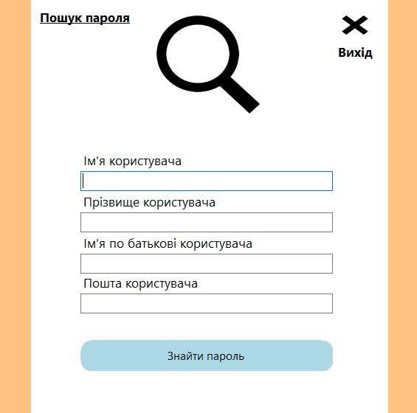
Рисунок 3.1.2 - форма пошуку пароля
На Рисунку 3.1.2 зображено форму для знаходження пароля якщо користувач його не знає або не пам’ятає, як у минулій формі, користувачу потрібно ввести своє повне ім‘я, але також ця форма потребує адресу електронної пошти яка зберігається базі даних що дозволяє без проблем знайти потрібний пароль.
Як і у минулій формі в наявності є кнопка виходу у формі хрестика і велика кнопка “Знайти пароль”, що виконує функцію вказаної у назві.

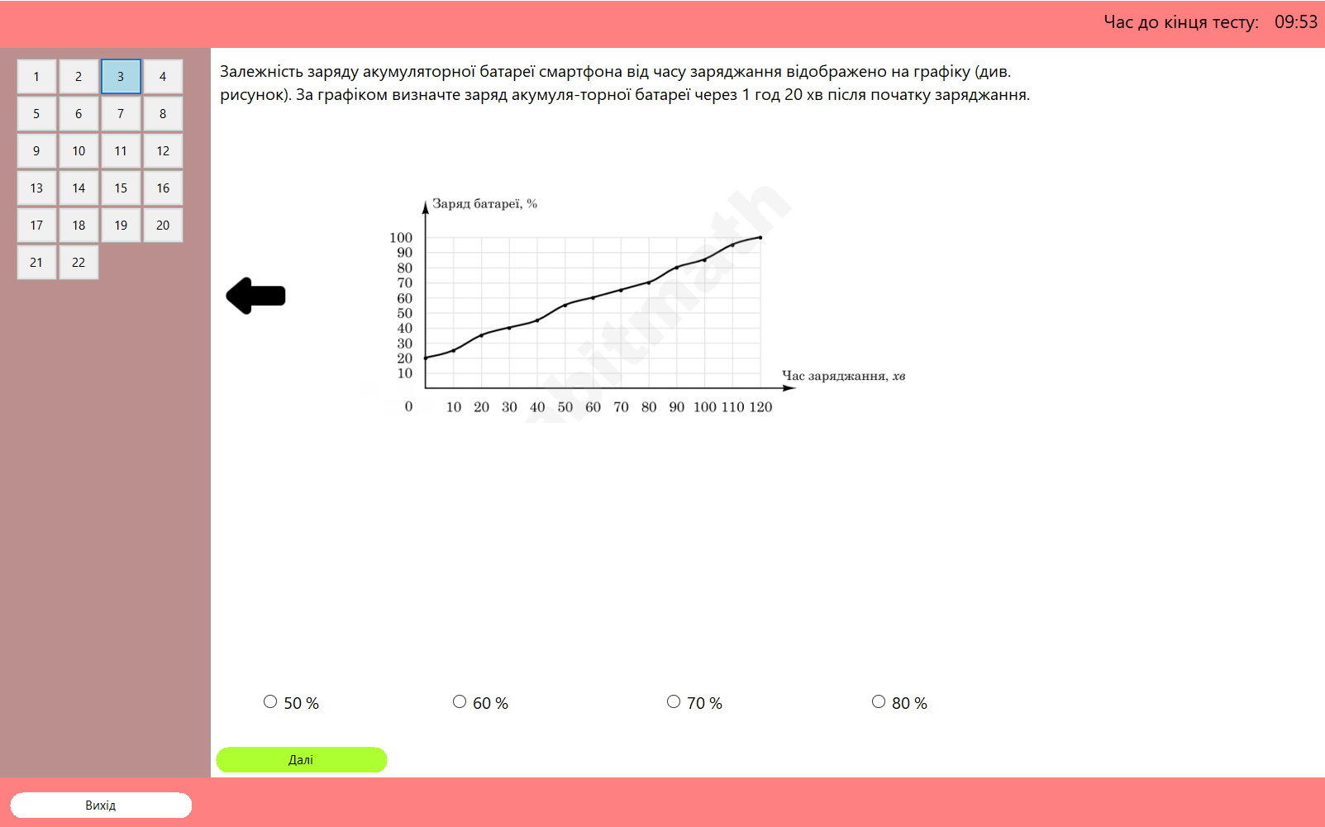
Рисунок 3.1.3 - форма тестування користувача
На Рисунку 3.1.3 зображено форму для проходження тестування, вона має при собі кнопкову панель де знаходяться кнопки для переключання між питаннями, саме питання у формі тексту, зображення якщо цього потребує питання, варіанти відповідей які можуть замінися на поле для вписування відповіді якщо потрібно, та кнопка “Далі” для підтвердження відповіді з кнопкою виходу якщо користувач бажає раніше вийти з тесту.
Час у тестуванні обмежений на сорок хвилин, тому рекомендується не спішити з відповідями для уникнення можливих помилок.
При відповіді активна кнопка на панелі засвідчується різними кольорами, якщо правильній результат то зелений, якщо неправильний то червоний, як зображено на Рисунку 3.1.4 і Рисунку 3.1.5
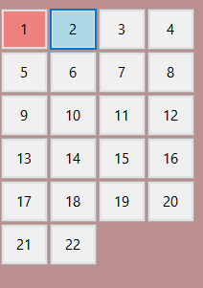
Рисунок 3.1.4 – неправильний результат
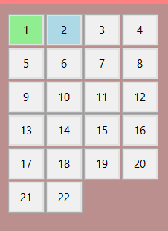
Рисунок 3.1.5 – правильний результат
Якщо було виконано весь тест то користувачу покажеться кількіть правильних відповідей, що зображене на Рисунку 3.1.6 , а його спробу занесе у базу даних
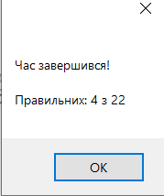
Рисунок 3.1.6 – виконаний тест

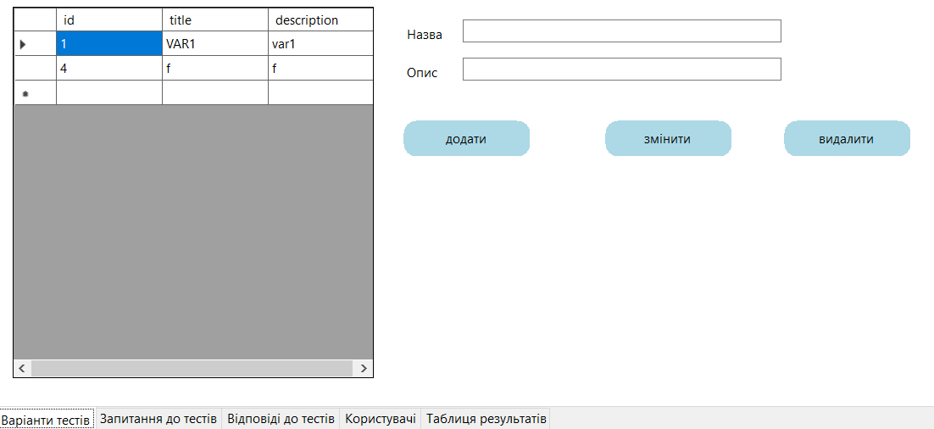
Рисунок 3.1.7 – адмін. панель для варіантів
На Рисунку 3.1.7 зображено панель для адміністрування інформації з таблиці “Варіанти тестів”, в цій формі можливо подивитися існуючу інформацію, добавити нову, змінити стару, та видалити не потрібну, і все завдяки полям для вписування інформації та кнопкам які при натисканні виконують указані дії.
Також внизу знаходяться вкладки для переходу на інші панелі.
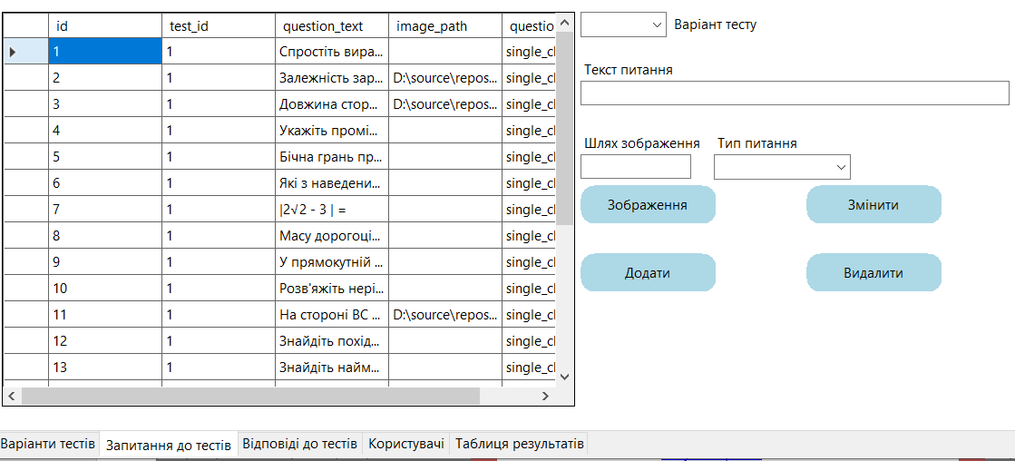
Рисунок 3.1.8 – адмін. панель для питань
На Рисунку 3.1.8 зображено панель для адміністрування інформації з таблиці “Питання тестів”, в цій формі можливо подивитися існуючу інформацію, добавити нову, змінити стару, та видалити не потрібну, і все завдяки полям для вписування інформації та кнопкам які при натисканні виконують указані дії.
За допомогою кнопки “Зображення” можливо вибрати практично будь-яке зображення на персональному комп’ютері користувача.
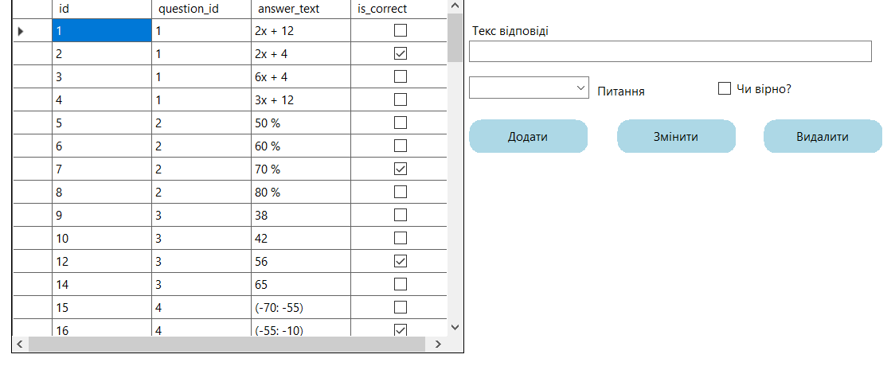
Рис3.1.9 – адмін. панель для відповідей
На Рисунку 3.1.9 зображено панель для адміністрування інформації з таблиці “Відповіді тестів”, в цій формі можливо подивитися існуючу інформацію, добавити нову, змінити стару, та видалити не потрібну, і все завдяки полям для вписування інформації та кнопкам які при натисканні виконують указані дії.
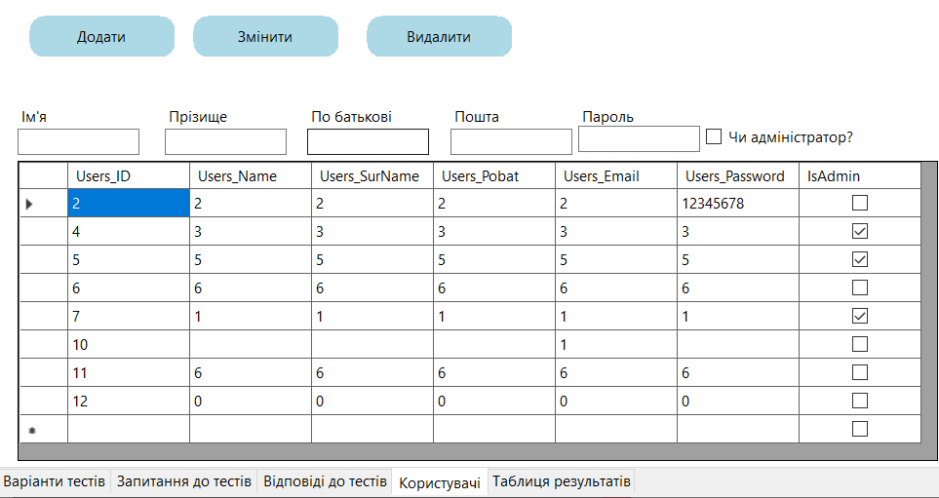
Рисунок 3.1.10 – адмін. панель для користувачів
На Рисунку 3.1.10 зображено панель для адміністрування інформації з таблиці “Користувачі”, в цій формі можливо подивитися існуючу інформацію, добавити нову, змінити стару, та видалити не потрібну, і все завдяки полям для вписування інформації та кнопкам які при натисканні виконують указані дії.
При натисканні “Чи адміністратор?” можливо надати права адміністратора користувачу.
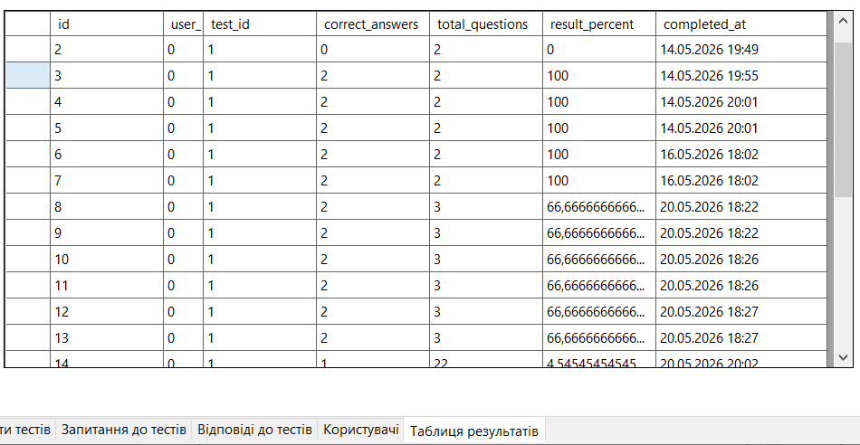
Рисунок 3.1.10. – адмін. панель для результатів
На даній панелі можна побачити результати тестування з вказанням користувача, варіанта тесту, кількість правильних відповідей та дату і час здачі.

3.2 Мінімальні вимоги до системи
Для коректної роботи програмної системи тестування з математики необхідно забезпечити відповідність комп’ютера мінімальним апаратним та програмним вимогам.
Таблиця 3.2.1 – Апаратні вимоги
Компонент | Мінімальні вимоги
Процесор | Intel Core i3 або аналогічний
Оперативна пам’ять | 4 GB RAM
Вільне місце на диску | 1 GB
Відеоадаптер | Інтегрований графічний адаптер
Монітор | Роздільна здатність не менше 1366×768
Пристрої введення | Клавіатура та миша
Таблиця 3.2.1 – програмні вимоги
Компонент | Мінімальні вимоги
Операційна система | Windows 10 / Windows 11
Платформа | .NET Framework 4.7.2 або новіша
Середовище виконання | Windows Forms
Система керування БД | Microsoft SQL Server Express
Додаткові компоненти | Microsoft.Data.SqlClient

3.3 Керівництво користування програмою
Першим ділом потрібно авторизуватися у системі для цього:
- Відкрити форму авторизації.
- Ввести:
  - логін;
  - пароль.
- Натиснути кнопку “Увійти”.
Якщо дані введено правильно, то користувач буде допущений до системи, якщо ні то виведе повідомлення про помилку входу.
У разі втрати пароля необхідно:
- Натиснути кнопку “Забули пароль?” у формі авторизації.
- Ввести логін електронну пошту.
- Отримати пароль з бази даних
Під час проходження тесту користувач може:
- переглядати питання;
- обирати варіанти відповідей;
- переходити між питаннями;
Для переходу до наступного питання необхідно натиснути кнопку “Далі”.
Адміністратор системи має можливість:
- додавати нові тести;
- створювати питання;
- редагувати відповіді;
- переглядати результати користувачів.

3.4 Тестування програми
Для тестування програми буде зроблено:
1.Вхід у систему з правами адміністратора
2. Реєстрація нового користувача
3. Вхід через нового користувача
4. Проходження тесту
5. Збереження результату в базі даних
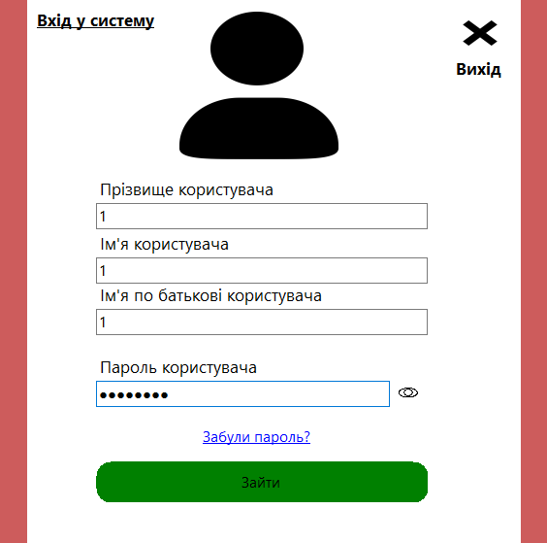
Рисунок 3.4.1 - Вхід у систему з правами адміністратора
Заходимо через вже існуючий акаунт.
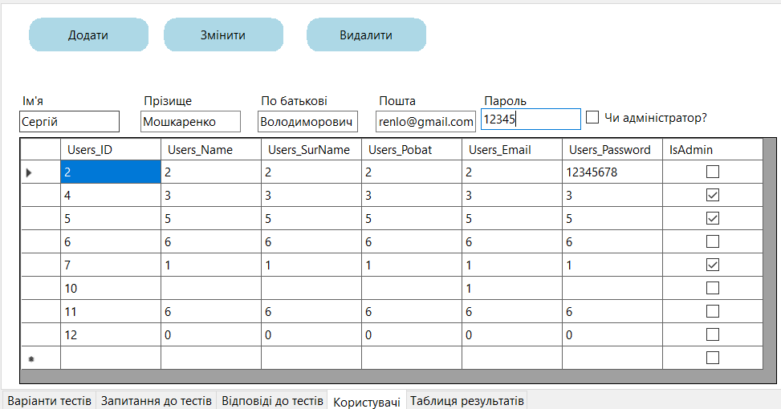
Рисунок 3.4.2 - Реєстрація нового користувача
Вводимо дані нового користувача у базу даних.
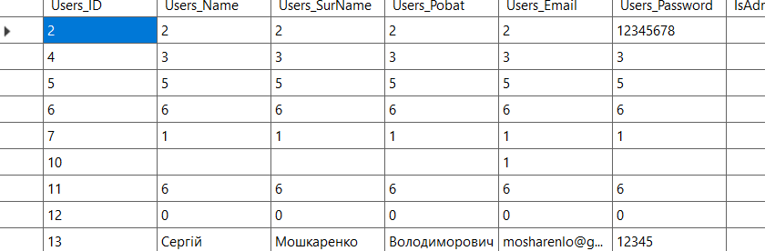
Рисунок 3.4.3 - Зберігання нового користувача
Зберігаємо ці дані.

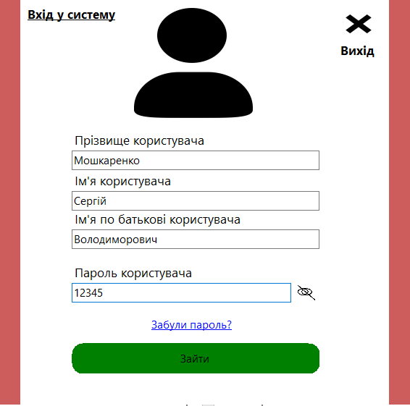
Рисунок 3.4.4 - Вхід через нового користувача
Вводимо данні нового користувача для входу.
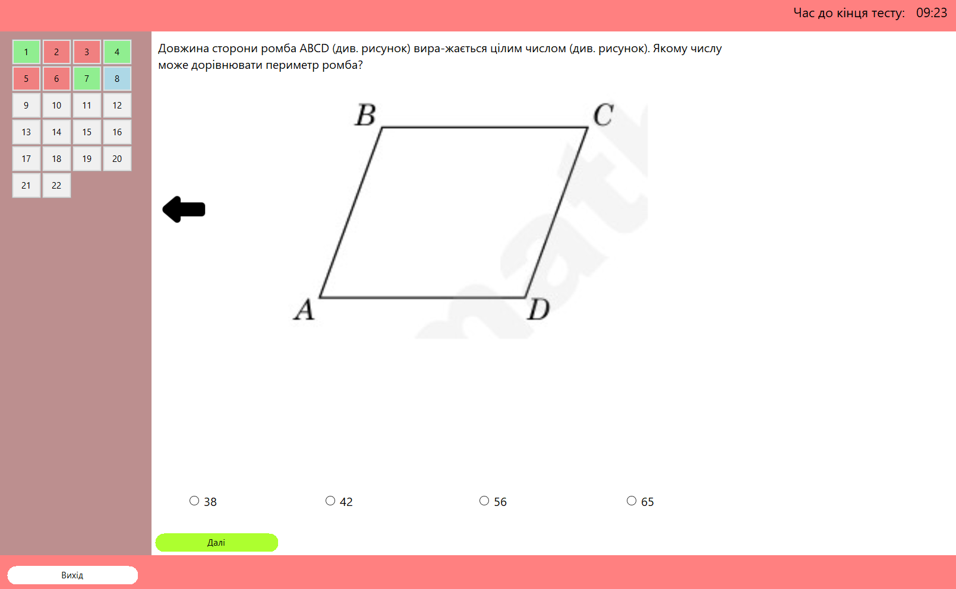
Рисунок 3.4.5 - Проходження тесту
Проходимо тест від імені користувача.

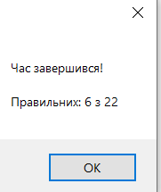
Рисунок 3.4.6 - Результати тесту
Отримуємо результат тесту від імені користувача.
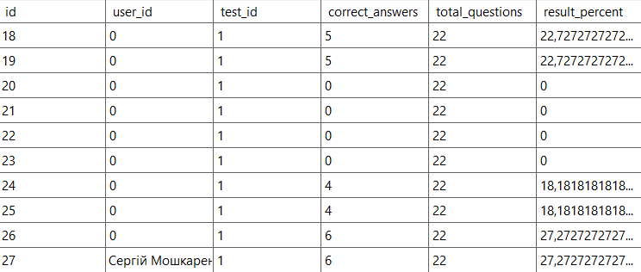
Рисунок 3.4.7 – Збереження тесту
Збереження результатів пройденого тесту у базі даних

3.5 Висновок по розділу 3
У даному розділі було розглянуто функціональні можливості програмної системи тестування з математики та розроблено керівництво користування програмою. Визначено основні функціональні вимоги, яким повинна відповідати система для забезпечення ефективної та стабільної роботи користувачів.
У процесі аналізу було встановлено, що програма повинна забезпечувати реєстрацію та авторизацію користувачів, проходження тестування, автоматичну перевірку відповідей, роботу таймера, збереження результатів та перегляд статистики. Також передбачено функціонал адміністратора для керування тестами та базою даних.
Керівництво користування програмою описує основні етапи роботи із системою: запуск програми, створення облікового запису, проходження тестування, перегляд результатів та завершення роботи. Це забезпечує зручність використання програмного продукту та спрощує взаємодію користувача з системою.
Отже, реалізовані функціональні можливості та розроблена інструкція користувача дозволяють забезпечити ефективне використання системи тестування з математики у навчальному процесі та під час підготовки до НМТ.

ВИСНОВКИ
У результаті виконання роботи було розроблено програмну систему тестування з математики за повним шкільним курсом у середовищі C# Windows Forms, яка орієнтована на підготовку користувачів до проходження НМТ. Під час виконання роботи було проаналізовано предметну область, досліджено існуючі програмні рішення та визначено основні вимоги до системи тестування.
У першому розділі проведено аналіз сучасних систем тестування знань, визначено їх переваги та недоліки, а також обґрунтовано необхідність створення власного програмного продукту. Було сформовано основні задачі розробки та здійснено вибір технологій програмування, серед яких мова C#, технологія Windows Forms та система керування базами даних Microsoft SQL Server.
У другому розділі виконано проєктування програмної системи. Було створено модель бази даних, визначено структуру таблиць та зв’язки між ними. Також описано основні форми програми, їх призначення та функціональні можливості. Реалізовано механізм проходження тестування, автоматичну перевірку відповідей, систему збереження результатів та роботу таймера.
У третьому розділі визначено функціональні вимоги до програми та розроблено керівництво користування системою. Описано процес роботи користувача з програмою, починаючи від реєстрації та авторизації до проходження тестування та перегляду результатів.

У ході розробки було створено зручний графічний інтерфейс користувача, реалізовано взаємодію з базою даних та забезпечено стабільну роботу основних функцій системи. Розроблена програма дозволяє:
- проводити тестування з математики;
- автоматично перевіряти результати;
- зберігати статистику користувачів;
- працювати з різними типами тестових завдань;
- забезпечувати підготовку до НМТ у зручному форматі.
Отже, поставлена мета роботи була досягнута, а створена система тестування може бути використана як ефективний інструмент для самостійної підготовки учнів та контролю знань у навчальному процесі.

СПИСОК ВИКОРИСТАНИХ ДЖЕРЕЛ ТА ЛІТЕРАТУРИ
- Троелсен Е. Мова програмування C# 9.0 та платформа .NET 5. — Київ : Видавництво «Діалектика», 2021. — 1200 с.
- Албахар Дж., Албахар Б. C# 10.0 in a Nutshell. — Sebastopol : O’Reilly Media, 2022. — 1050 p.
- Петцольд Ч. Програмування для Microsoft Windows на C#. — Санкт-Петербург : Пітер, 2019. — 800 с.
- Ріхтер Дж. CLR via C#. Програмування на платформі Microsoft .NET Framework. — Москва : Вільямс, 2020. — 896 с.
- Федоренко В. Бази даних та системи управління базами даних. — Київ : Центр учбової літератури, 2020. — 440 с.
- Date C. J. An Introduction to Database Systems. — Boston : Pearson Education, 2019. — 1024 p.
- Соммервілл І. Інженерія програмного забезпечення. — Київ : Вільямс, 2018. — 912 с.
- Pressman R. Software Engineering: A Practitioner’s Approach. — New York : McGraw-Hill Education, 2020. — 880 p.
- Глинський Я. М. Практикум з інформатики. — Львів : Деол, 2019. — 512 с.
- Шилдт Г. C# 8.0: повний посібник. — Київ : Видавництво «Діалектика», 2021. — 960 с.

ДОДАТОК А
Код для роботи з базою даних
CREATE TABLE Users
(
Users_ID INT IDENTITY(1, 1),
Users_Name VARCHAR(150),
Users_SurName VARCHAR(150),
Users_Pobat VARCHAR(150),
Users_Email VARCHAR(150),
Users_Password VARCHAR(150),
IsAdmin BIT NOT NULL DEFAULT 0,
CONSTRAINT PK_Users PRIMARY KEY (Users_ID)
);
CREATE TABLE tests (
id INT PRIMARY KEY IDENTITY(1,1),
title NVARCHAR(255),
description NVARCHAR(MAX)
);
CREATE TABLE questions (
id INT PRIMARY KEY IDENTITY(1,1),
test_id INT,
question_text NVARCHAR(MAX),
image_path NVARCHAR(500) NULL,
question_type NVARCHAR(50) NOT NULL DEFAULT 'single_choice';
FOREIGN KEY (test_id) REFERENCES tests(id)
);
CREATE TABLE answers (
id INT PRIMARY KEY IDENTITY(1,1),
question_id INT,
answer_text NVARCHAR(MAX),
is_correct BIT,
FOREIGN KEY (question_id) REFERENCES questions(id)
CREATE TABLE test_results
(
id INT PRIMARY KEY IDENTITY(1,1),
user_id INT NOT NULL,
test_id INT NOT NULL,
correct_answers INT NOT NULL,

total_questions INT NOT NULL,
result_percent FLOAT NOT NULL
test_date DATETIME DEFAULT GETDATE(),
FOREIGN KEY (user_id)
REFERENCES users(id),
FOREIGN KEY (test_id)
REFERENCES tests(id)
);

ДОДАТОК B
ПРОГРАМНИЙ КОД МОДУЛІВ
Модуль для визначення наявності прав адміністратора для користувача
public static string GetUserRole(string Surname, string Name, string Pobatcowi, string password)
{
using (SqlConnection con = new SqlConnection(connectionString))
{
con.Open();

SqlCommand cmd = new SqlCommand(
"SELECT IsAdmin FROM Users WHERE Users_Name = @name AND Users_SurName = @surname AND Users_Pobat = @pobat AND Users_Password = @pass",
con);

cmd.Parameters.AddWithValue("@name", Name);
cmd.Parameters.AddWithValue("@surname", Surname);
cmd.Parameters.AddWithValue("@pobat", Pobatcowi);
cmd.Parameters.AddWithValue("@pass", password);

object result = cmd.ExecuteScalar();

if (result == null)
return "none";

bool isAdmin = Convert.ToBoolean(result);

return isAdmin ? "1" : "0";
}
}

Модуль для знаходження паролю в базі даних.
public static string ForgotPassword(string name, string surname, string pobat, string email)
{
string password = "";

using (SqlConnection con = new SqlConnection(connectionString))
{
con.Open();

string query = @"SELECT Users_Password
FROM Users
WHERE Users_Name=@name
AND Users_SurName=@surname
AND Users_Pobat=@pobat
AND Users_Email=@mail";

using (SqlCommand cmd = new SqlCommand(query, con))
{
cmd.Parameters.AddWithValue("@name", name);
cmd.Parameters.AddWithValue("@surname", surname);
cmd.Parameters.AddWithValue("@pobat", pobat);
cmd.Parameters.AddWithValue("@mail", email);

object result = cmd.ExecuteScalar();

if (result != null)
{
password = result.ToString();
}
}
}

return password;
}

Модуль для показу питання в тесті.
private void ShowQuestion()
{
if (currentQuestionIndex >= questions.Rows.Count)
{
FinishTest();
return;
}

DataRow row = questions.Rows[currentQuestionIndex];

label1.Text = row["question_text"].ToString();
label1.AutoSize = false;
label1.MaximumSize = new Size(1000, 0);
label1.Size = new Size(1000, 100);
label1.TextAlign = ContentAlignment.TopLeft;
label1.AutoEllipsis = false;

int questionId =
Convert.ToInt32(row["i

Модуль для збереження відповіді на питання
private void SaveAnswer()
{
int questionId = Convert.ToInt32(
questions.Rows[currentQuestionIndex]["id"]);

RadioButton[] buttons =
{
radioButton1,
radioButton2,
radioButton3,
radioButton4
};

foreach (var btn in buttons)
{
if (btn.Checked && btn.Tag != null)
{
int answerId = Convert.ToInt32(btn.Tag);

userAnswers[questionId] = answerId;

return;
}
}
}

Модуль для додавання питань
private void buttonAddQuestion_Click(object sender, EventArgs e)
{
using (SqlConnection conn =
new SqlConnection(connectionString))
{
string query = @"
INSERT INTO questions
(
test_id,
question_text,
image_path,
question_type
)
VALUES
(
@testId,
@text,
@image,
@type
)";
SqlCommand cmd =
new SqlCommand(query, conn);

cmd.Parameters.AddWithValue(
"@testId",
comboBoxTestId.Text);
cmd.Parameters.AddWithValue(
"@text",
textBoxQuestion.Text);
if (string.IsNullOrEmpty(textBoxImagePath.Text))
cmd.Parameters.AddWithValue(
"@image",
DBNull.Value);
else
cmd.Parameters.AddWithValue(
"@image",
textBoxImagePath.Text);

cmd.Parameters.AddWithValue(
"@type",
comboBoxQuestionType.Text);
conn.Open();

cmd.ExecuteNonQuery();
}
LoadQuestions();

MessageBox.Show("Питання додано!")
Модуль для додавання відповідей
using (SqlConnection conn =
new SqlConnection(connectionString))
{
string query = @"
INSERT INTO answers
(
question_id,
answer_text,
is_correct
)
VALUES
(
@qId,
@text,
@correct
)";

SqlCommand cmd =
new SqlCommand(query, conn);

cmd.Parameters.AddWithValue(
"@qId",
comboBoxQuestionId.Text);

cmd.Parameters.AddWithValue(
"@text",
textBoxAnswer.Text);

cmd.Parameters.AddWithValue(
"@correct",
checkBoxCorrect.Checked);

conn.Open();

cmd.ExecuteNonQuery();
}

LoadAnswers();

MessageBox.Show("Відповідь додано!");
}

Модуль для додавання користувачів
using (SqlConnection con
n =
new SqlConnection(connectionString))
{
string query = @"
INSERT INTO Users
(
Users_Name,
Users_SurName,
Users_Pobat,
Users_Email,
Users_Password,
IsAdmin
)
VALUES
(
@name,
@surname,
@pobat,
@email,
@password,
@admin
)";
SqlCommand cmd =
new SqlCommand(query, conn);
cmd.Parameters.AddWithValue(
"@name",
textBoxUserName.Text);
cmd.Parameters.AddWithValue(
"@surname",
textBoxUsersurname.Text);
cmd.Parameters.AddWithValue(
"@pobat",
textBoxP.Text);
cmd.Parameters.AddWithValue(
"@email",
textBoxUserEmail.Text);
cmd.Parameters.AddWithValue(
"@password",
textBoxUserPassword.Text);
cmd.Parameters.AddWithValue(
"@admin",
checkBoxAdmin.Checked);
conn.Open();
cmd.ExecuteNonQuery();
}
LoadUsers();
MessageBox.Show("Користувача дод

